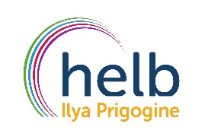 HAUTE ÉCOLE LIBRE DE BRUXELLES – ILYA PRIGOGINE

Objet : Déclaration d'intention d'allègement des études 2026-2027 - Spécialisations
Formulée par
Nom et prénom : ______________________________________________________________

Demande une inscription en Choisir une spécialisation.:
Motif de la demande (cocher la mention désirée) :
☐ Motif professionnel
☐ Motif médical
☐ Motif social
☐ Motif académique (exclusivement si l'étudiant.e suit simultanément plusieurs cursus)
Je déclare avoir l'intention de solliciter un allègement de mes études pour l'année académique 2026-2027.

Information importante
Cette déclaration d'intention ne constitue pas une demande d'allègement officielle. Vous serez recontacté.e après votre inscription afin de compléter, en bonne et due forme, une demande d'allègement.

Fait à Bruxelles, le ___________________________________

Signature de l'étudiant.e :
______________________________________

